

**HEINEKEN MÉXICO**

**Purchase to Pay**

**Standard Operating Procedure**

**SOP_PTP_MDM_BOM_008**

**SAP – ECC Extracción de Recetas de forma masiva**

**Descripción SOP:** Extracción recetas - masiva

**Frecuencia del proceso:** Cada que haya lanzamiento de productos nuevos

**Programas utilizados:** SAP y APO

**Fecha de revisión:** 01/08/2024

**Fecha de creación:** 01/06/2022

**Creado por:** Evelyn Paulin

**Revisado por:** Yahir Orona

**Historial de Revisión**

|  |  |  |  |
| --- | --- | --- | --- |
| **Fecha** | **Versión No.** | **Revisado por** | **Razón de revisión** |
| 2022 | 1 | Sin registro | Creación SOP |
| 01/04/2023 | 1.1 | Fernando Ortegon | Revisión Anual |
| 01/08/2024 | 1.1 | Yahir Orona | Revisión Anual |

**Tabla de Contenidos**

1. Panorama 4

1.1 Propósito 4

1.2 Alcance 4

2. Definiciones 4

2.1 Abreviaciones 4

2.2 Otras 4

3. Responsabilidades 4

4. Descripción del proceso 4

4.1 Extracción de Receta 4

# Panorama

## 1.1 Propósito

Habilitar las listas de materiales en la línea y poder producirse.

## 1.2 Alcance

Extracción de información para su posterior envío a las plantas.

# Definiciones

## Abreviaciones

N/A

## Otras

N/A

# Responsabilidades

Ejecución y carga correcto a las líneas de producción.

# Descripción del proceso

## Extracción de Receta

Entrar a la transacción **ZCSAP_P102 Carga masiva**

Primero agregar en fichero la locación donde se van a guardar

1.- Agregar Centro; MC00

2.- Material; agregar el código de producto ejemplo 139011.

También se puede agregar el rango de parámetros ZER1 y ZER2 (dando clic en la flecha verde y seleccionando la pestaña selección de intervalos agregar los parámetros) una vez capturado el rango dar clic en ejecutar.

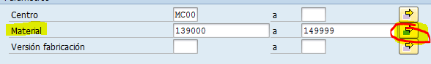

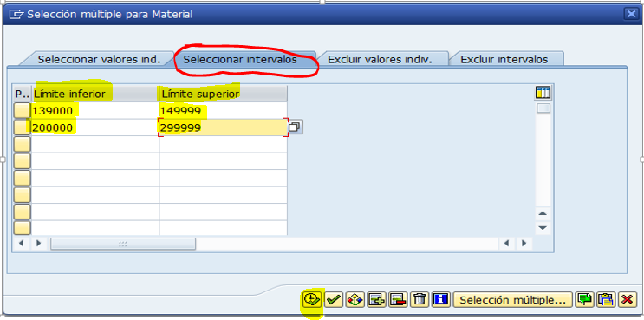

3.- En Fichero, nombrar el archivo que vamos a extraer.

4.- Dar clic en ejecutar.

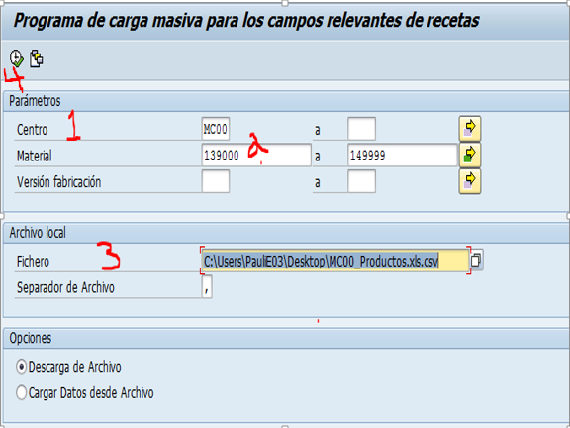

Arrojara la siguiente pantalla, en donde daremos clic en Permitir.

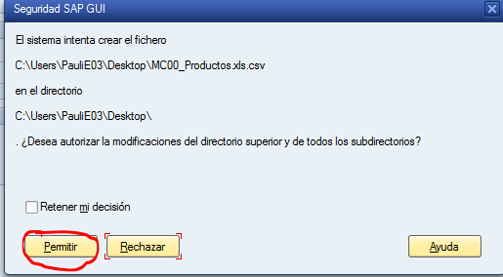

Una vez extraídos los datos mostrara la siguiente pantalla.

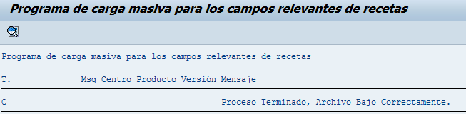

Esta pantalla concluye con el proceso.